Tzatziki
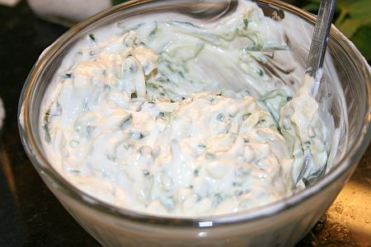TzaTziki
Tzatziki (Grieks: τζατζίκι) is een traditioneel Grieks gerecht, dat bereid wordt met Griekse yoghurt, knoflook, komkommer, olijfolie en kruiden, zoals dille en een beetje peterselie. De Turkse versie van tzatziki is cacık. Een Turks gerecht dat op tzatziki lijkt is haydari, met kruizemunt.

Ingredienten
Uit laten lekken
- 400 gram Griekse yoghurt. Als je geen (dikke) Griekse yoghurt kunt vinden, laat dan “gewone” yoghurt een paar uur uitlekken. Kan door het in een koffiefilter te doen!
- 1/2 komkommer
- 1 knoflookteentje
- verse dille (eventueel munt)
- 1 eetlepel citroensap
- zout
- zwarte peper

Bereiding
Komkommer uithollen
Verwijder de zaken uit de komkommer, snijd in grove stukken en bestrooi met zout. Laat tenminste een half uur staan in een vergiet (dit is om water uit de komkommer te onttrekken). Gebruik alleen de fijne blaadjes van de dille, de grove nerf kun je weggooien. Doe de komkommer, knoflook, citroensap, dille en zwarte peper in de blender tot komkommers zijn fijngehakt (je kunt de komkommer ook raspen). Meng vervolgens met de yoghurt, voeg zo nodig nog wat extra zout toe, en laat een paar uur staan om op smaak te komen.

Serveren
Tzatziki wordt vaak gegeten met knoflookbrood: men kan dit maken door een stokbrood open te snijden, dat vervolgens met geblende knoflook, peper, zout en olie te besmeren, en het zes minuten in de oven te doen, op 220 graden.
Lekker met gegrilde vlees zoals zalm, Kubideh, Souvlaki, kip, lam en natuurlijk Giros.

